ВСЕРОССИЙСКАЯ ОЛИМПИАДА ШКОЛЬНИКОВ

ФИЗИЧЕСКАЯ КУЛЬТУРА

ШКОЛЬНЫЙ ЭТАП. 7–8 КЛАССЫ

**Максимальное количество баллов за работу – 35.**

**ОТВЕТЫ И КРИТЕРИИ ОЦЕНИВАНИЯ**

**№ 1–15.** Каждый правильный ответ оценивается в **1 балл**, неправильный – **0 баллов**.

|  |  |
| --- | --- |
| **Номер задания** | **Правильный**  **ответ** |
| **1** | б |
| **2** | в |
| **3** | г |
| **4** | г |
| **5** | б |
| **6** | б |
| **7** | г |
| **8** | г |
| **9** | а |
| **10** | в |
| **11** | б |
| **12** | в |
| **13** | б |
| **14** | в |
| **15** | г |

**№ 16–17.** Каждый правильный ответ оценивается в **2 балла**, неправильный – **0 баллов**.

|  |  |  |
| --- | --- | --- |
| **Номер задания** |  | **Правильный ответ** |
| **16** | велосипед |  |
| **17** | биатлон |  |

**№ 18–20.** Каждое верное утверждение этой группы оценивается в **1 балл**, неверное – **0 баллов**.

|  |  |  |  |  |  |  |  |  |  |
| --- | --- | --- | --- | --- | --- | --- | --- | --- | --- |
| **18**  **.**    Никита Нагорный      Александра Трусова      Евгений Рылов      Артём Дзюба      Александр Овечкин      Александр Большунов      Елена Исинбаева      Дина Аверина | |  | | --- | | футбол | | фигурное катание | | лыжные гонки | | лёгкая атлетика | | художественная гимнастика | | спортивная гимнастика | | плавание | | хоккей | |

**19.**

|  |  |  |  |  |  |  |  |  |
| --- | --- | --- | --- | --- | --- | --- | --- | --- |
| |  | | --- | |  | |  | |  | |  | |  | | --- | | фигурное катание | | хоккей | | конькобежный спорт | |
|  |

**20.**

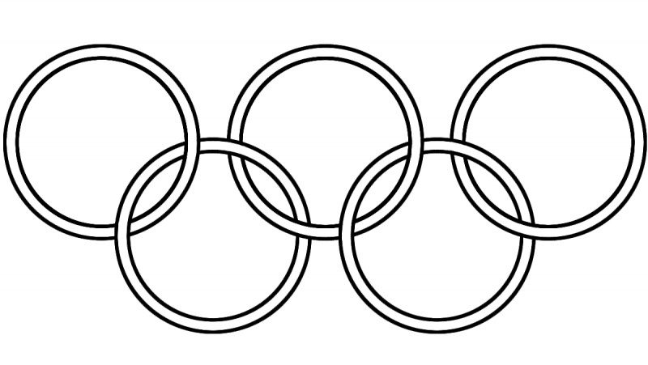

!

**1**

**2**

**3**

**4**

**5**

|  |  |  |  |  |  |  |
| --- | --- | --- | --- | --- | --- | --- |
| **1**      **2**      **3**      **4**      **5** | |  | | --- | | Чёрный | | Красный | | Жёлтый | | Синий | | Зелёный | |

**Максимальное количество баллов за работу – 35.**